MASARYKOVA UNIVERZITA
PEDAGOGICKÁ FAKULTA
Katedra rodinné výchovy

Novodobé závislosti
netholismus
projekt

Bc. Jaroslava Baďurová (283985)
NETHOLISMUS
Ročník: 9. Třída
Hodinová dotace: 6. Hodin
Vzdělávací oblast: Člověk a zdraví
Vzdělávací obor: Výchova ke zdraví

Výchovně vzdělávací cíle:
Žák vysvětlí definici netholismu vlastními slovy.

Žák si uvědomí, jaká rizika mohou vzniknout při brouzdání po internetu.
Žák se zamyslí nad časem stráveným nad počítačem, uvědomí si, jak jinak lze čas využít.
Žák uvědomí, co vše je spojeno s internetem.
Žák respektuje sebe i druhé, je tolerantní vůči ostatním.
Žák pochopí, co může stát, když je člověk závislý na internetu/počítači.
Žák dokáže komunikovat s ostatními žáky ve skupině.

Klíčové kompetence:
- Komunikativní – žák formuluje a vyjadřuje své myšlenky, naslouchá promluvám druhých, účinně se zapojuje do diskuze, vhodně argumentuje, využívá komunikativní dovednosti ke spolupráci s ostatními. Např. žák se dokáže domluvit ve skupině na nejlepším řešení, jak správně a rychle složit definici.
- K řešení problémů – žák rozpozná a pochopí problém, promyslí a naplánuje způsob řešení, sleduje vlastní pokrok, kriticky myslí, výsledky svých činů zhodnotí. Např. dokáže naplánovat a zrealizovat svůj poster.
- Sociální a personální – žák účinně spolupracuje ve skupině, podílí se na utváření příjemné atmosféry v týmu, přispívá k diskuzi v malé skupině i k debatě celé třídy, čerpá poučení z toho, co si druzí lidé myslí, říkají, dělají. Např. komunikuje ve skupině při hře v kruhu s balonkem.
- K učení – žák využívá pro efektivní učení vhodné způsoby, metody a strategie, plánuje, organizuje a řídí vlastní učení, vyhledává a třídí informace, uvádí je do souvislostí, porovnává, kriticky posuzuje, pozná smysl a cíl učení. Např. snaží se zapamatovat definici netholismu, popřípadě vlastními slovy vysvětlit.

Použité metody: Vysvětlování, instruktáž, diskuse, práce s PC, hra

Použité formy: Frontální, skupinová

Použité prostředky: PowerPointovou prezentaci na netholismus, vytisknuté indicie, osmisměrka, vytisknutá a rozstříhaná definice, dotazníky, míček/balon, vytisknuté články, obrázky, papír formátu A1, pastelky, fixky, nůžky, lepidlo, pero, připravená videa (připojení na internet)

- Hodina Osmisměrka, definice, diskuse

Rozřazovací hra do 5 skupin po 4 - 5 lidech.

- Pomocí indicií si žáci vytvoří skupiny. Ve skupině nesmí být 2 stejné indicie. Indicie se budou vztahovat k tématu netholismu. Úkolem žáků bude vyřešit/složit příběh a zjistit, jaké téma se bude v projektu probírat. Žáci zjistí, že se bude jednat o věci ohledně počítače, internetu.
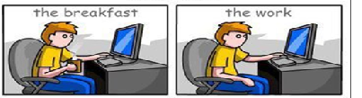

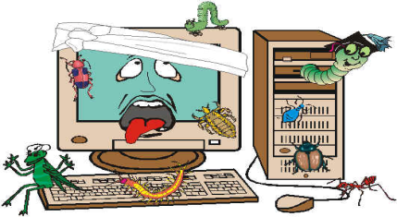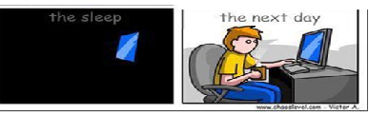
http://www.antifacebook.net/obrazky.html
http://www.hd.cz/sluzby/nemocny_pocitac.php

- Aby zjistili správný název závislosti na počítači, internetu k tomu jim poslouží osmisměka, kde jim vyjde slovo netholismus.

Tajenka: ___ ___ ___ ___ ___ ___ ___ ___ M U S.
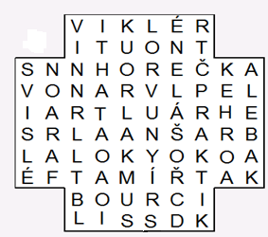
BOURCI, BRAŠNA, DRMOLA, FARAON, HOREČKA, HRUŠKA, ÍKAROS, KABELA, LAKMUS, LALOKY, OŠÁLENÉ, PRAKTIK, SVISLÉ, TNOUTI, TŘÍMAT, VIKLÉR, VRANOV

- Po odhalení názvu dostanou rozloženou definici, kterou budou muset správně poskládat. Přečíst a svými slovy vysvětlit. Výslednou definici si jednotlivé skupiny nalepí do posteru (Viz. 4 hodina), to pro ně bude startovací bod.
psaní e-mailů, hraní her, chatování, běžné surfování
pokud člověk tráví na internetu více než šest hodin denně svého volného času

Hranice mezi závislostí a pouhým zájmem je v tomto případě velice tenká, neboť většinové procento populace se bez přístupu na internet neobejde.

O závislosti můžeme hovořit tehdy,
je odborný výraz pro závislost na internetu v jakékoliv formě.
Může se jednat o závislost na počítačových hrách,
Netholismus

a v neposlední řádě s příchodem Facebooku také závislost na sociálních sítích.
(tzn., že čas věnovaný internetu v zaměstnání nelze počítat jako závislost).

Složená definice: Netholismus je odborný výraz pro závislost na internetu v jakékoliv formě. Může se jednat o závislost na počítačových hrách, psaní e-mailů, hraní her, chatování, běžné surfování a v neposlední řádě s příchodem Facebooku také závislost na sociálních sítích. Hranice mezi závislostí a pouhým zájmem je v tomto případě velice tenká, neboť většinové procento populace se bez přístupu na internet neobejde. O závislosti můžeme hovořit tehdy, pokud člověk tráví na internetu více než šest hodin denně svého volného času (tzn., že čas věnovaný internetu v zaměstnání nelze počítat jako závislost).

- Diskuse: zda tento pojem někdy slyšely…atd.

- Hodina Dotazník ANO/NE, Hra s míčkem

- Test tvoří otázky. Pokud si ve třech případech odpovíte kladně, měli byste se nad svým chováním na síti zamyslet, pokud ovšem bude kladných odpovědí sedm, je více než pravděpodobné, že u vás závislost propukla. Zde jsou otázky.
- Když nejsi zrovna on-line, přemýšlíš, co budeš dělat příště, až budeš?
- Je internet ve vašem hodnotovém žebříčku na jednom z prvních třech míst?
- Zhorší se ti nálada po tom, co se musíš odpojit od internetu?
- Zdá se ti, že se hůř soustředíš, nejsi-li on-line?
- Nezdá se ti po odpojení od internetu svět značně neskutečný?
- Trávíš na internetu stále větší množství času?
- Potřebuješ na internetu stále více času, abys našel, co chceš?
- Máš nepříjemné psychické, či fyzické pocity po tom, co se odpojíš?
- Chtěl ji snížit čas, který trávíš on-line, ale nepodařilo se ti to?
- Myslíš, že se kvůli internetu vídáš méně s přáteli?
- Omezil si kvůli internetu nějaké své zájmy - sportovní, kulturní, rekreační?
- Měl si kvůli internetu potíže s vykonáváním svých pracovních, rodinných, či školních povinností?
http://www.nebudobet.cz/?page=netholismus
Otázky si mohou nalepit do posteru.

- Hra s míčkem

Ke hře je potřeba nějaký malí míček/balonek. Žák zapřemýšlí, co mu internet dává-bere co se může stát při brouzdání po internetu. Co tím může ztratit, o co přichází, když sedí věčně u internetu.

Hodí míčkem spolužákovi a řekne větu
např.: „ Internet nejčastěji používám ke stahování filmů“
„ Na internetu se můžu potkat s lidmi, kteří nejsou hodní“
„Tím že jsem pořád na internetu, nemám čas na fotbal“
„Chatuju s lidmi, které jsem v životě neviděl.“
„Díky internetu dokážu vyjádřit svůj názor a nikdo mi za to nenadává“

- Hodina Články
- Každá skupina si vylosuje jeden článek, ve skupině promyslí, nahlas ho přečte a řekne svůj názor. Ostatní skupiny mohou odporovat a také říct svůj argument.
Učitel klade otázky typu:

- Odebrání dětí
Třiatřicetiletá Polka byla soudem odsouzena k psychiatrické léčbě a odebrání dětí, jelikož mimo internetového připojení neplatila žádné účty a její jedinou činností bylo surfování po diskusních serverech. Na svou obhajobu uvedla, že se dostala po rozvodu do deprese, jíž se zbavovala právě díky chatování s internetovými přáteli.
Jaký na to máte názor??
Žáci, co myslíte? Udělali úřady správně, když matce vzali děti??
Třeba opravdu neměla skutečné kamarádky, jen ty na chatu.
- Utlučení syna
Jeden z nejčerstvějších případů chronického netholismu se odehrál v americkém městě Jacksonvillu. Mladá dvaadvacetiletá matka zašla tak daleko, že neváhala zabít své vlastní tříměsíční dítě, které ji při hraní hry Farmville na Facebooku svým pláčem vyrušovalo. Příběh se stal v lednu 2010, avšak teprve v říjnu 2010 předstoupila před soud, odnesla si trest doživotí.
Co na tento článek říkáte??
Zaslouží si takový trest??
Znáte tuto hru?
Hrajete na Facebooku tuto hru? Hrajete podobné hry??
- Rozchod s přítelkyní a přerušení studií
Své zkušenosti mají se závislostí na internetu i Češi. Student Josef byl závislý na online hraní a svůj příběh komentuje takto: „Když jsem nastoupil na vysokou školu, tak jsem na strahovských kolejích začal hrát Counter Strike. Nevím, jak se mi to povedlo, ale úplně jsem díky tomu přestal chodit do školy a rozešla se se mnou přítelkyně, se kterou jsem chodil pět let. Po roce na koleji jsem musel strojní fakultu předčasně opustit. Paradoxně mě vyhazov ze školy dostal zpátky do normálního života.“
O úskalí nadměrného chatování po rozchodu s přítelkyní mluví zase dvacetiletý David z Prahy: „Když se se mnou rozešla přítelkyně, začal jsem chatovat. Na chatu jsem našel plno lidí, co jsou na tom podobně. Postupně jsem ale byl více na chatu než v reálu. Nechaly mě kvůli tomu dvě holky.“

- Smrt po 50 hodinách hraní
Mladý Lee Seung Seop z Jižní Koreji byl nadšeným hráčem StarCraftu, avšak v roce 2005 svůj zápal pro hru nezvládl, po 50 hodinách hraní zkolaboval na vyčerpání a později v nemocnici zemřel na srdeční selhání.
Hraješ počítačové hry?
Kolik hodin trávíš hraním her?
Jaké hry hraješ?
Jsi během hraní hry agresivní?
Jsi rozčílený, když tě někdo během hry vyruší??
Jsi naštvaný, když ve hře nemůžeš splnit nějaký úkol?

- Kolaps po 15 dnech hraní
Čínský učitel Xu Yan skonal v roce 2007 po patnácti dnech nepřetržitého hraní všemožných on-line her.
- Smrt mladého netholika
V roce 2005 spáchal sebevraždu třináctiletý Eduard, před smrtí hrál akční hru, ve které se hlavní hrdina pokoušel přeskákat mrakodrapy. Tento mladík se cítil být hrdinou a zkusil to stejný. Bohužel, to skončilo tragicky.
Když hrajete hru, představujete si, že hlavním hrdinou/ postavou jste právě vy?
Chtěli byste mít nějaké vlastnosti, schopnosti jako hrdinové z počítačových her? Jaké?
Jaké další příběhy uveřejněné například z televizních novin znáte? (Střelba ve škole)

- Ubití sedmnáctiměsíční dcery
Případ se stal ve Filadelfii v roce 2008. Vášnivý hráč her na X-BOX, Tyrone Spellman, utloukl vlastní sedmnáctiměsíční dceru za to, že mu rozbila jeho herní konzoly a on se nemohl věnovat hraní.
Znáte X-box? Dokážete vysvětlit co to je?
Máte doma tuto hračku?
Zareagoval otec správně??
Jaký jiný trest by si zasloužila jeho dcera, když mu to rozbila?
Jaká trest by si zasloužil??
- Vražda matky
Příběh se odehrál opět v Americe, tentokrát v Ohiu. Sedmnáctiletý Daniel Petric zaútočil v záchvatu hněvu na své rodiče za to, že mu zabavili jeho oblíbenou hru Halo 3. Následkem emocionálního výbuchu Petric zastřelil matku a postřelil otce.
http://www.nebudobet.cz/?page=netholismus
- Prezentace: graf
Bylo dotazováno 100 lidí, otázka byla „Kolik hodin denně strávíte na počítači?“
Žáci dostanou prázdný graf. Úkolem žáků bude tak jak jsou ve skupině uhodnout kolik procent podle respondentů, zastupuje určitá část grafu. Žáci se ve skupině dohodnout, za správné přiřazení dostanou bod. Viz prezentace.
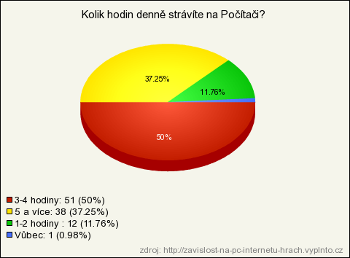
http://www.vyplnto.cz/realizovane-pruzkumy/pocitac-a-zavislosi/

+ Video: Střepiny - Závislost na PC hrách
http://www.youtube.com/watch?v=tERIzO4bz6k

- Hodina a 5. Hodina Poster, obrázky
- Do posteru žáci mohou použít již zmíněnou definici, indicie, články, obrázky si mohou nalepit. Vystříhají si otázky z dotazníku, které prezentovali. Cokoliv napíšou, nakreslí. Nalepí obrázky, které si vylosují.
- Každá skupina si vylosuje 2 obrázky, zapřemýšlí nad nimi, nalepí si je do posteru. Na konečné prezentaci posteru obrázek popíší, vysvětlí, na co poukazuje.
Č. 1http://www.antifacebook.net/obrazky.html
č. 2 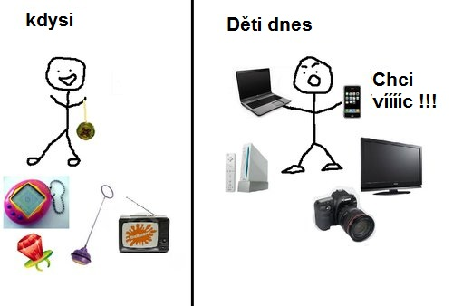http://www.antifacebook.net/obrazky.html
č.3 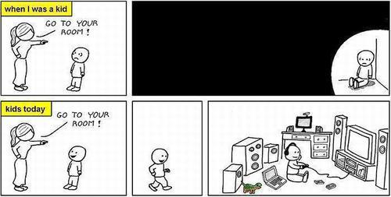http://www.antifacebook.net/obrazky.html
č.4 http://www.antifacebook.net/obrazky.html
č.5 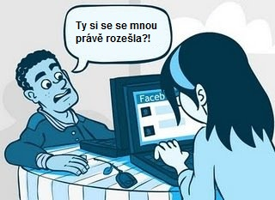http://www.antifacebook.net/obrazky.html
č.6 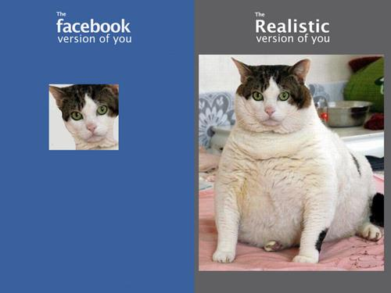http://www.antifacebook.net/obrazky.html
č. 7 http://www.antifacebook.net/obrazky.html
č.8 http://www.antifacebook.net/obrazky.html
č.9 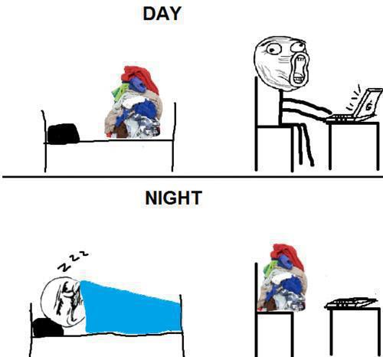http://www.antifacebook.net/obrazky.html
č.10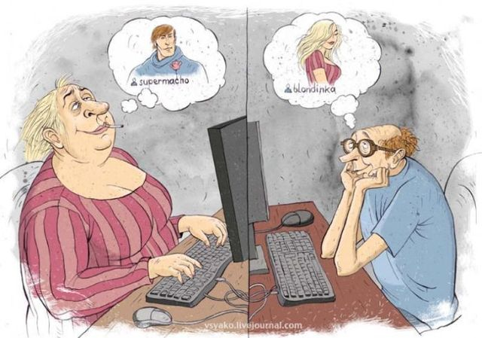
http://www.antifacebook.net/obrazky.html

- Každý si v posteru vytvoří svůj kulatý graf, ve kterém vyznačí v procentech, co konkrétně dělá na počítači (zda je internetu, poslouchá hudbu, je na Facebooku, píše email, dělá domácí úkol). A vedle obkreslí ten stejný graf a napíše, jak by mohl čas strávený např. na facebooku využít jinak.

  - Hodina Videa+ diskuse, zhodnocení projektu žáky
Facebook vs. Realita
http://www.youtube.com/watch?v=22gUYhzG3iI

Status Online - film o ZÁVISLOSTI na INTERNETU
http://www.youtube.com/watch?v=K17w2lQms20

Facebook nebo láska?
http://www.youtube.com/watch?v=0ECAvx6gxlQ&feature=related

Facebook & volný čas
http://www.youtube.com/watch?v=FcJW-CjKn7A&feature=relmfu

Literatura:
- www.Antifacebook.net
- http://www.novinky.cz/internet-a-pc/256160-zavislost-na-internetu-pusobi-podobne-zmeny-v-mozku-jako-alkohol-nebo-drogy.html
- http://hospudka.net/5845/zavislost-na-internetu/
- http://www.blesk.cz/clanek/zpravy-udalosti-zajimavosti/167246/jste-zavisli-na-facebooku-pak-je-tahle-postel-primo-pro-vas.html
- http://www.vyplnto.cz/realizovane-pruzkumy/zavislost-na-pc-internetu-hrach/
- http://www.bedlive.info/2010/11/
- http://aktualne-svet.pise.cz/63613-zavislost-deti-na-pc.html
- http://www.nebudobet.cz/?page=netholismus
- http://www.gamepark.cz/aikuv_blog_1_gemblerstvi_406692.htm
- http://www.detskestranky.cz/rubrika/27-zdravi_a_vychova/21
- http://tomaserlich.cz/zavislost-na-pocitacich-a-pocitacovych-hrach/
- http://pcdrogou.blog.cz/0906/zavislost-na-pc-neni-legrace
- http://www.novinky.cz/internet-a-pc/146969-zavislost-na-internetu-muze-obratit-zivot-vzhuru-nohama.html
- http://www.mediafax.cz/zahranici/3118653-Americanka-zabila-svoje-dite-protoze-ji-rusilo-pri-hre-na-Facebooku
- http://www.fiftyfifty.cz/Novy-prizrak-zavislosti-8649604.php
- http://www.kafe.cz/chci-byt-zdrava/co-trapi-dusi/netholismus-zavislost-na-internetu-728.aspx
- http://technet.idnes.cz/sw_internet.asp?r=sw_internet&c=A050330_113519_sw_internet_brz
- http://www.lupa.cz/clanky/zavislost-na-internetu-bluf-ci-realita/
- http://diskuse.doktorka.cz/patologicka-zavislost-internetu/
- http://www.aktip.cz/cs/publikace/z-tisku/zavislost-na-pocitacich-ocima-odbornika.html
- http://web.net-mag.cz/?action=art&num=731
- http://pctuning.tyden.cz/index.php?option=com_content&view=article&id=15178&catid=1&Itemid=57

